# Linux mysql

## 安装

mkdir /usr/local/mysql

cd /usr/local/mysql

### 1.下载mysql的repo源

wget http://repo.mysql.com/mysql-community-release-el7-5.noarch.rpm

### 2. 安装mysql-community-release-el7-5.noarch.rpm包

sudo rpm -ivh mysql-community-release-el7-5.noarch.rpm

安装这个包后，会获得两个mysql的yum repo源：/etc/yum.repos.d/mysql-community.repo，/etc/yum.repos.d/mysql-community-source.repo。

### 3.安装mysql

sudo yum install mysql-server

根据提示安装就可以了,不过安装完成后没有密码,需要重置密码

### 4.重置mysql密码

$ mysql -u root

登录时有可能报这样的错：ERROR 2002 (HY000): Can‘t connect to local MySQL server through socket ‘/var/lib/mysql/mysql.sock‘ (2)，原因是/var/lib/mysql的访问权限问题。下面的命令把/var/lib/mysql的拥有者改为当前用户：

$ sudo chown -R root:root /var/lib/mysql

### 重启mysql服务

$ service mysqld restart

### 接下来登录重置密码：

$ mysql -u root //直接回车进入mysql控制台

mysql > use mysql;

mysql > update user set password=password('123456') where user='root';

mysql > exit;

(几次发现 以上安装 设置的root密码有问题

用Navicat可以连,但是 服务器 mysql –u root –p 输入密码死都进不去 原因不知

于是网上找了重置root密码方法 下文:)

## 重置root密码

### 1停止mysql服务

# service mysqld stop 或者 systemctl stop mysqld.service

### 启动mysqld_safe

跳过启动授权表。启动时加上skip-grant-tables参数目的是在启动mysql时不启动grant-tables，授权表。这样就可以修改root的密码了。

# mysqld_safe --skip-grant-tables &

### 登录mysql，并修改密码

# mysql -uroot -p      ----要求输入密码时，直接回车即可。

> use mysql;

> update user set password=PASSWORD('12345678') where user="root";    ---将root密码设置为12345678

>  flush privileges;

> quit

### 杀死mysqld_safe进程，并重启mysqld。

# kill -9  11283  (11283为mysqld_safe进程）

# service mysqld start

# mysql -uroot -p     (输入密码12345678即可）

## 卸载

### 卸载掉安装的部分 1. 首先执行查看命令，看一下都安转了什么东东： rpm -qa |grep -i mysql

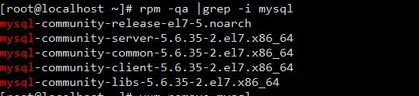

### 2. 开始卸载

执行卸载命令：yum remove mysql-community mysql-community-server mysql-community-libs mysql-community-common

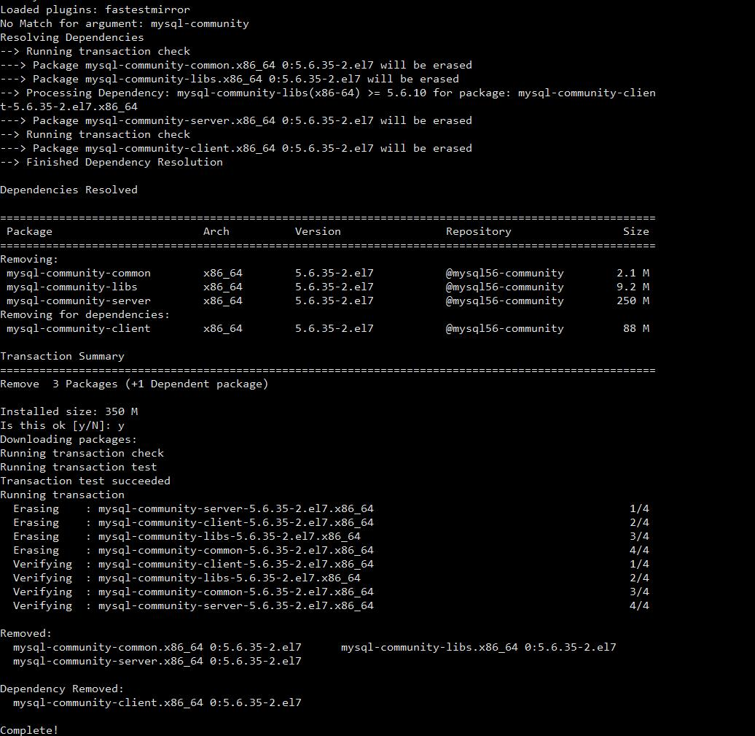

### 3. 检查卸载残余

检查是否卸载干净：rpm -qa |grep -i mysql

http://images2015.cnblogs.com/blog/694294/201612/694294-20161220174729448-198130516.jpg

### 4. 卸载残余

卸载掉刚才未卸载掉的部分：yum remove mysql-community-release

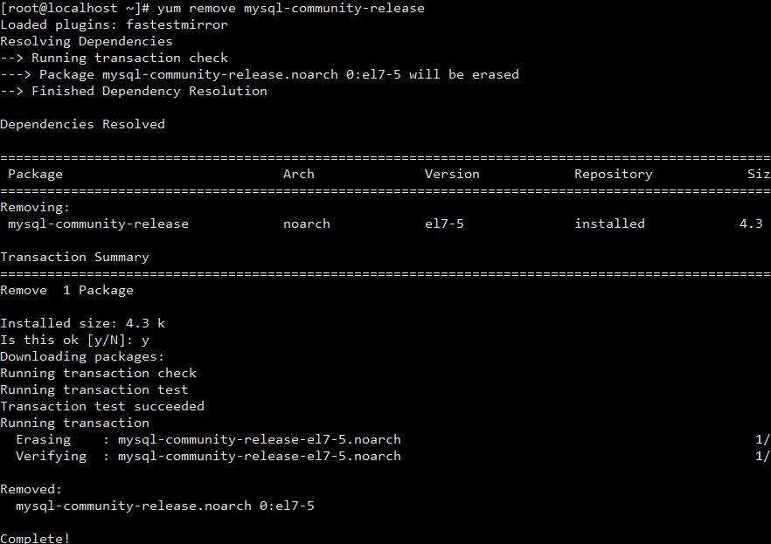

### 5. 终极检查

再进行一遍检查：rpm -qa |grep -i mysql，安装部分已完全卸载掉。

### 6. 清理文件

查看mysql文件目录：find / -name mysql.

http://images2015.cnblogs.com/blog/694294/201612/694294-20161220175309651-771289391.jpg

删除掉该文件:rm -rf /usr/share/mysql。